**«Молодое поколение за культуру безопасности на проезжей части»**

В рамках акции «молодое поколение за культуру безопасности на проезжей части» в МБДОУ детский сад № 18, с 21сентября прошли мероприятия, направленные на повышение уровня культуры обучающихся по безопасному поведению на проезжей части дороги, и привлечения внимания населения к проблеме дорожно- транспортного травматизма.

Пополнен новыми игровыми комплектами класс ПДД: «Безопасность дорожного движения», «Перекресток»,

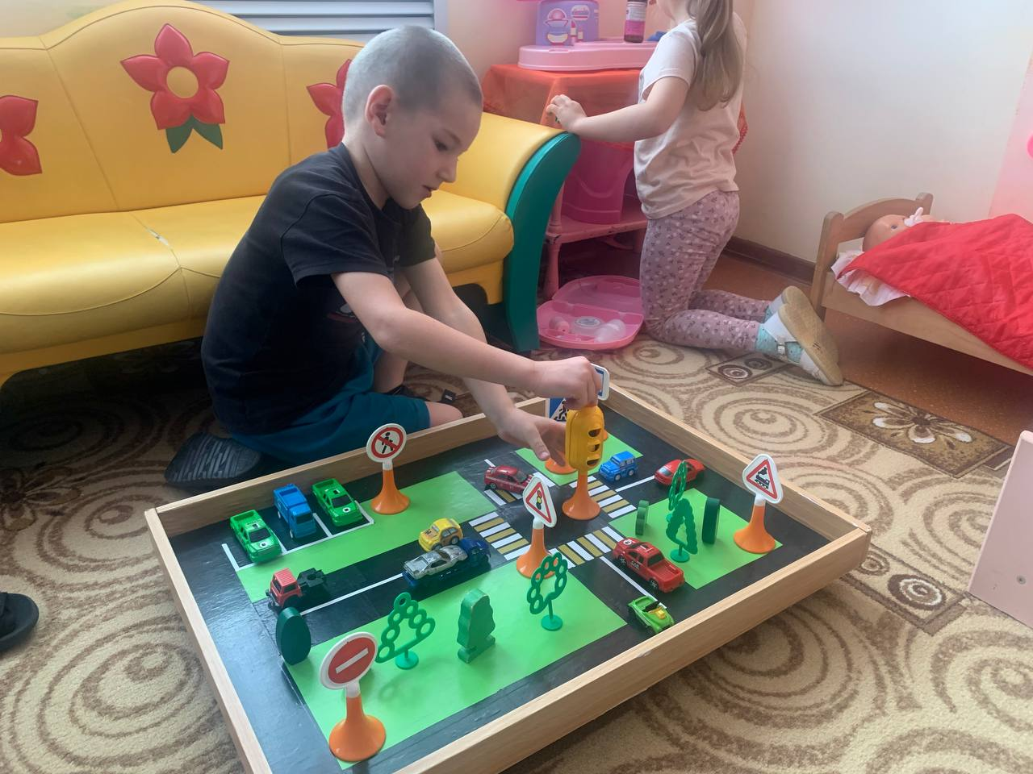

в классе создана зона комфорта для родителей и детей, где законные представители могут отдохнуть, ознакомиться с новостями ГБДД, и обыграть с детьми различные ситуации ПДД.

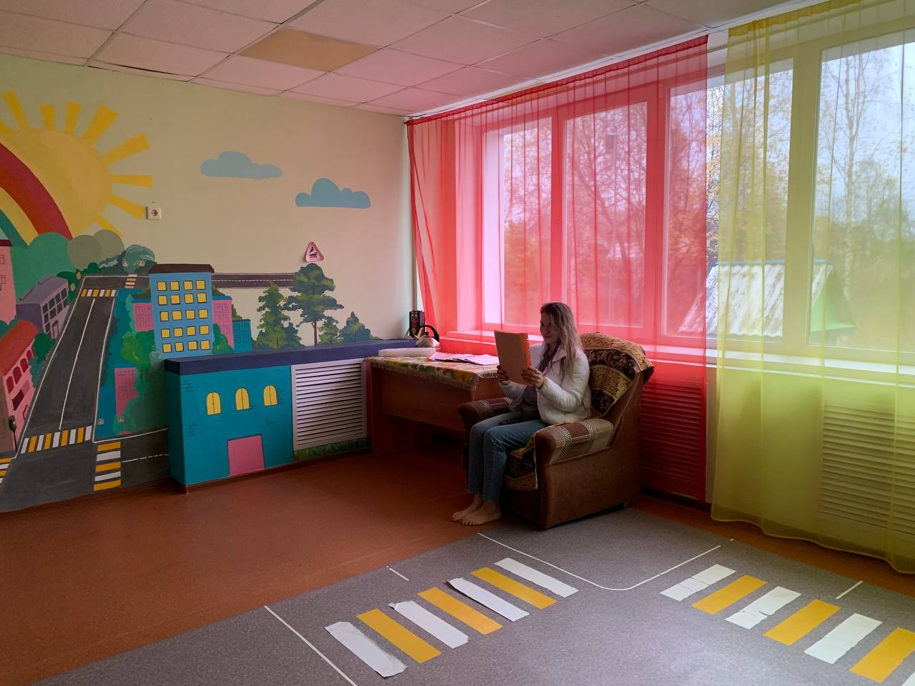 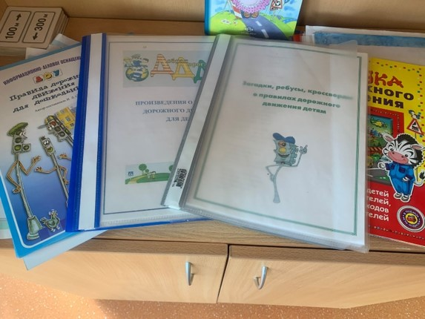

Для приобретения знаний и навыков, необходимых для успешного участия в социально-значимых проектах создана «Аллея знаков» дорожного движения, где дети закрепляют знания о наиболее часто встречающихся предупреждающих дорожных знаках.

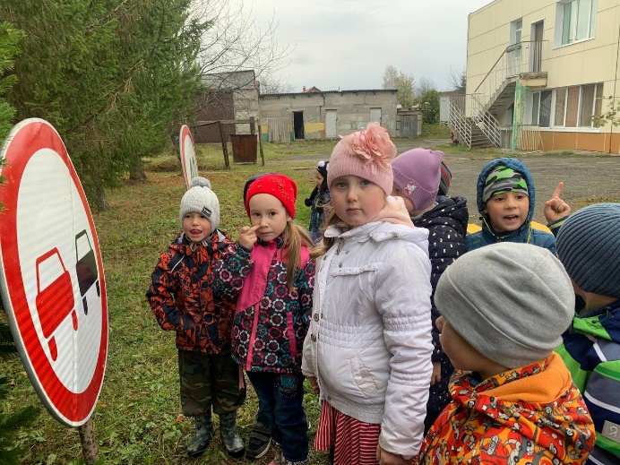 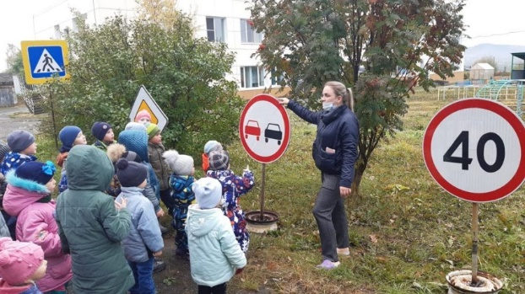

Организован детский конкурс «Культура поведения безопасного поведения на проезжей части», организована выставка детских рисунков «Светофор сказал нам строго: — Осторожно, здесь дорога»

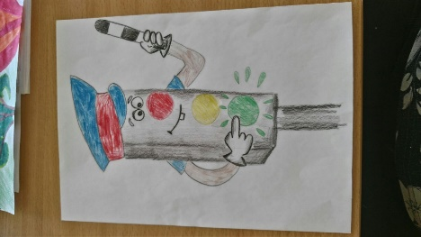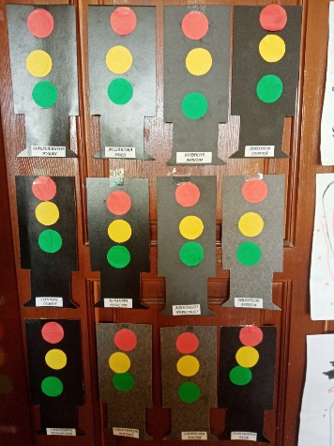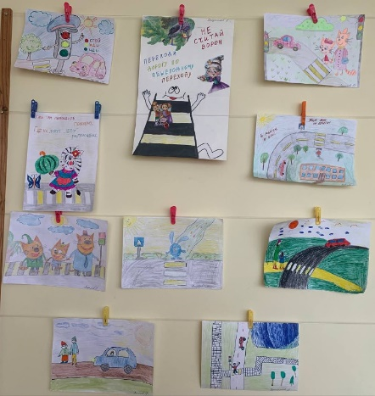 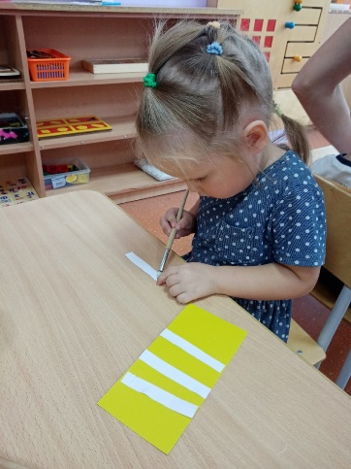

Для воспитания законопослушных участников дорожного движения проведен спортивный детско-родительский праздник: «Светофорова наука», игра: «Засветись» каждый ребенок в подарок получил световозвращающий элемент.

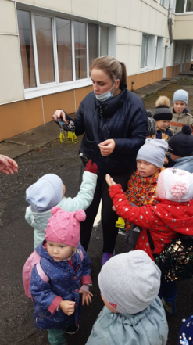 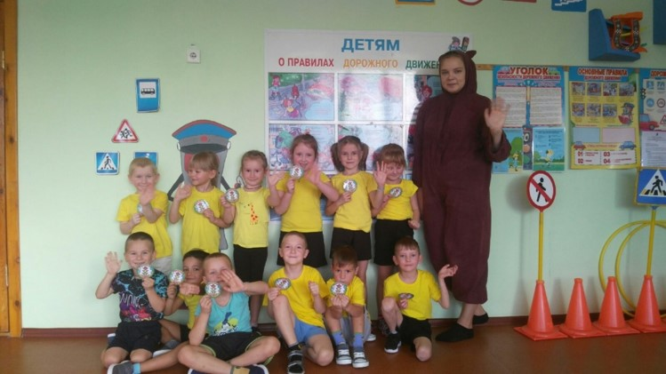

Проведена пропаганда культуры безопасного дорожного движения:

-беседы: «Будь осторожен», «Детям о безопасности», «Правила поведения на дорогах», «Светофор твой друг», «Для чего «зебре» нужен желтый цвет»,

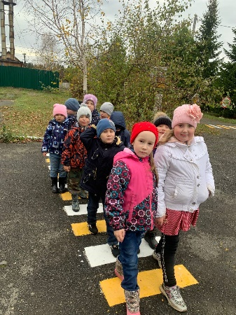

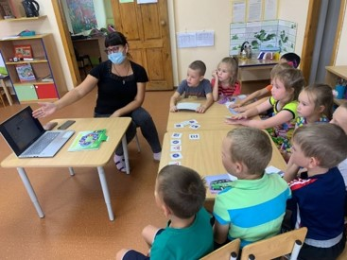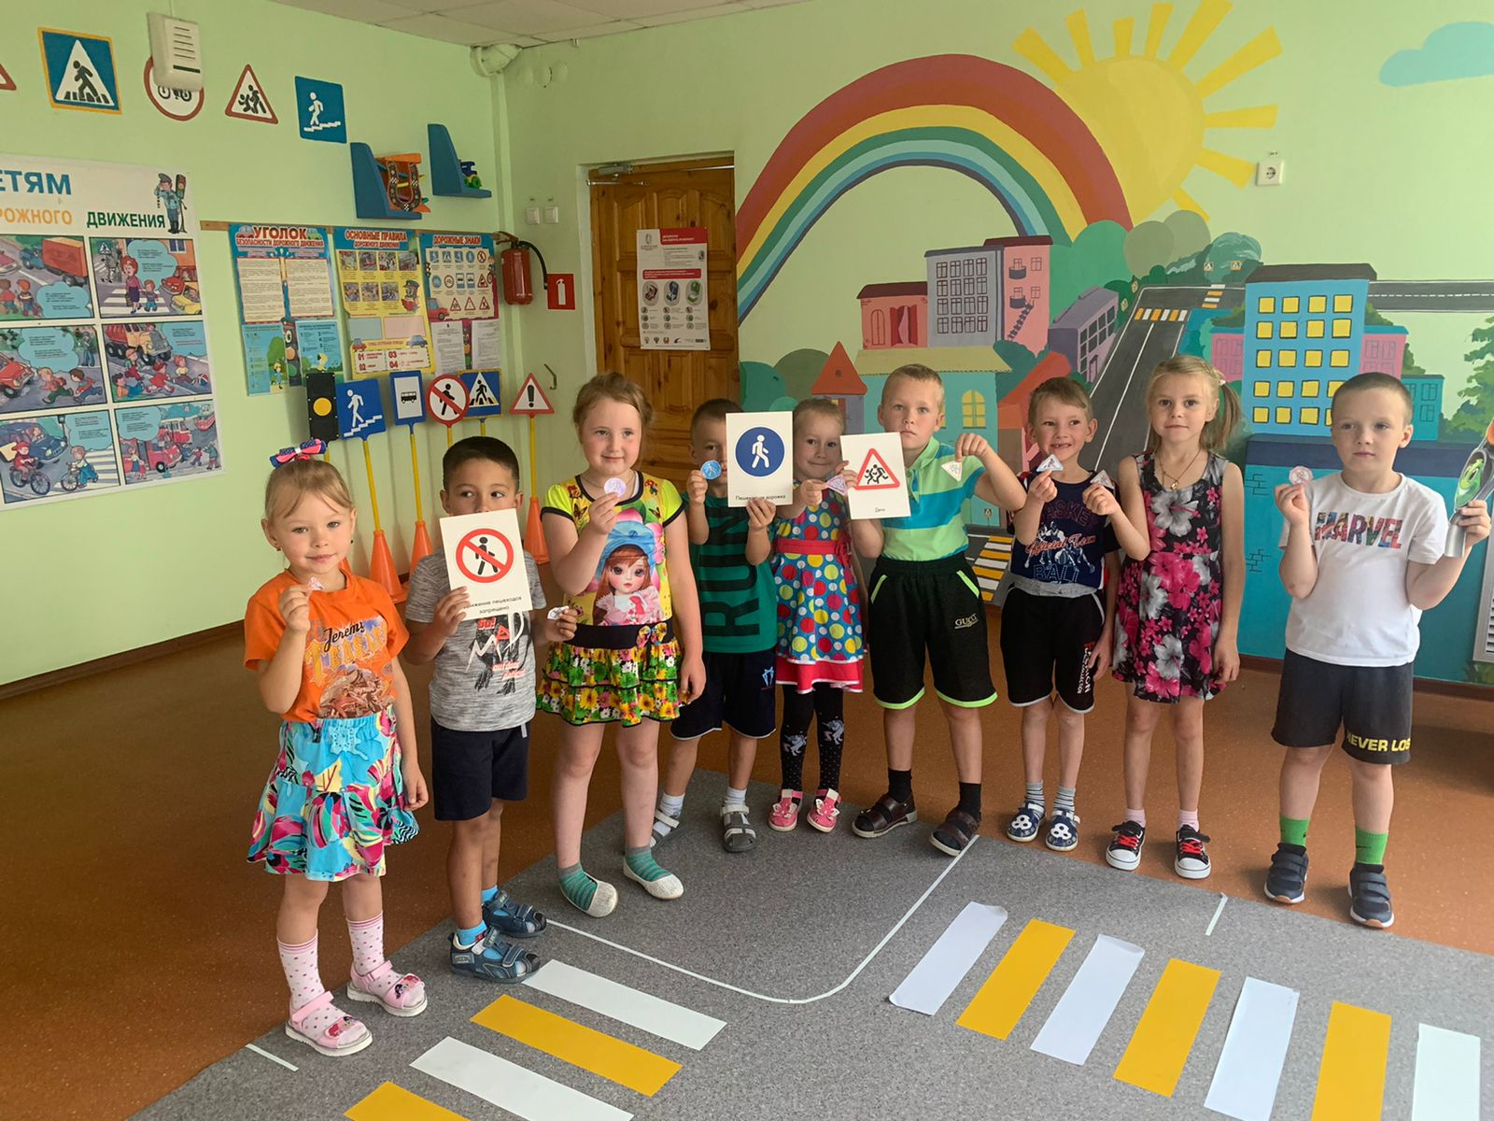

- выпуск листовок, памяток, буклетов с изображением воспитанников МБДОУ детский сад №18, на тему «Культура безопасности на проезжей части»

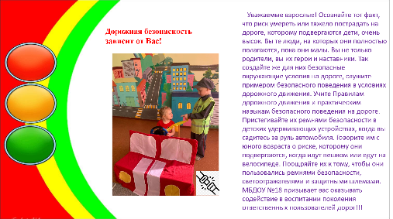 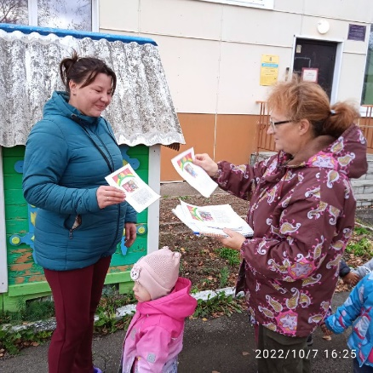

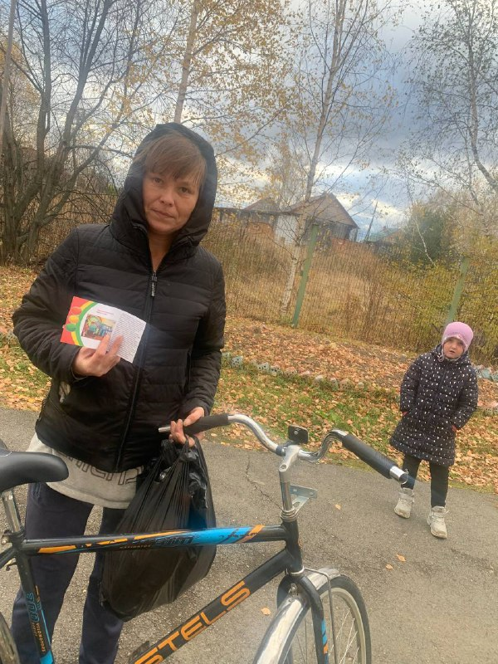

- проведение агитации и привлечение родительского внимания с помощью родительских собраний, уроков безопасности пдд, театрализованного представления: «Будь внимателен»,

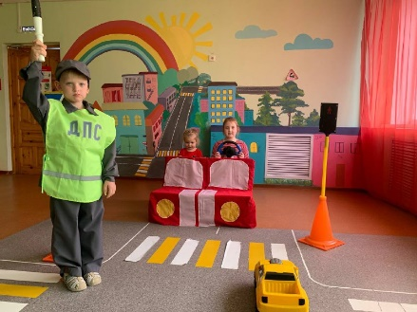 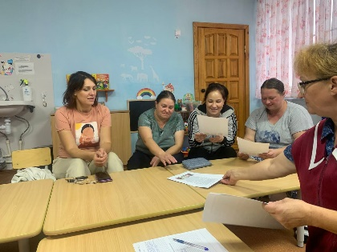

- родительского рейда «Автоконтроль»

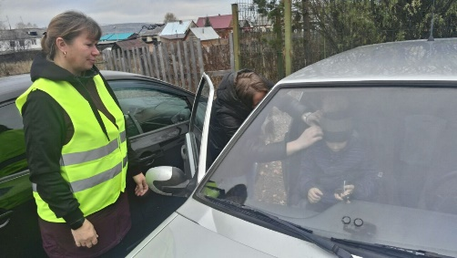

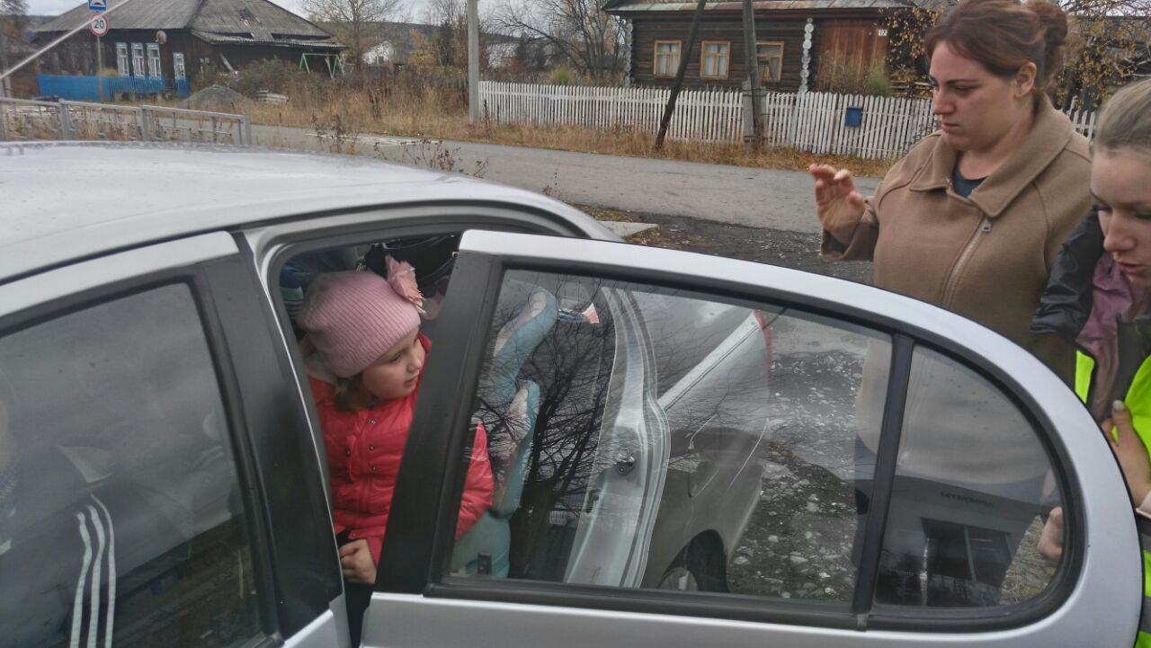

- появления ярких надписей: «Стой». «Возьми ребенка за руку», «Сними наушники», вблизи пешеходных переходов, расположенных около детского сада.

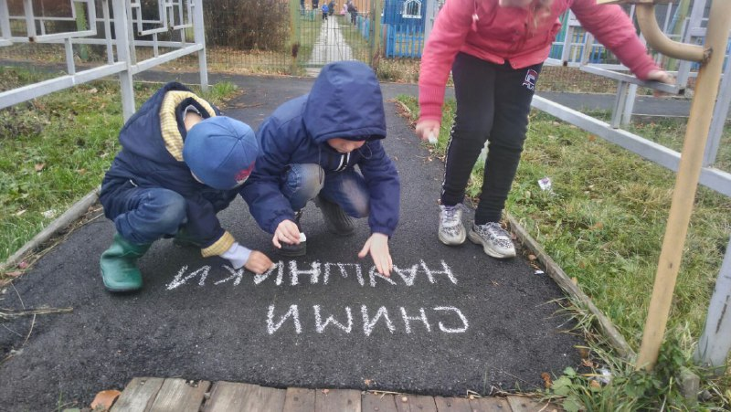 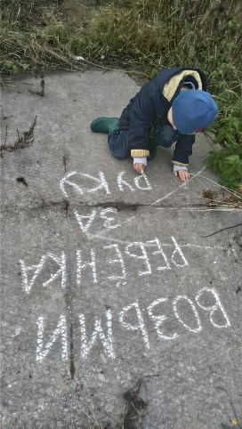 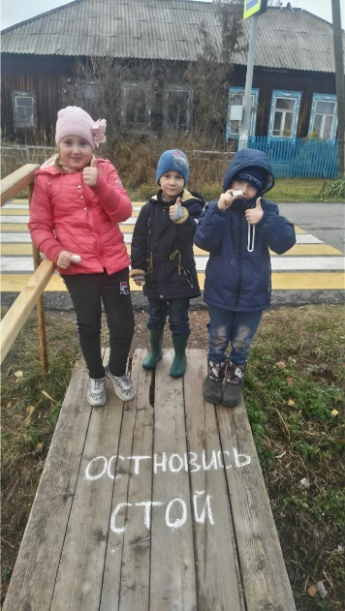

- Оформление информационных стендов, и информирование родителей по средствам современных менеджерей.

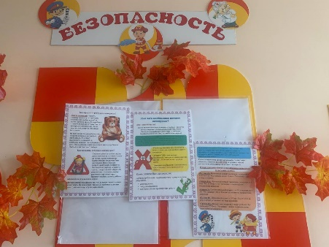 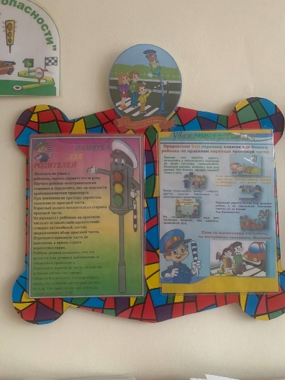 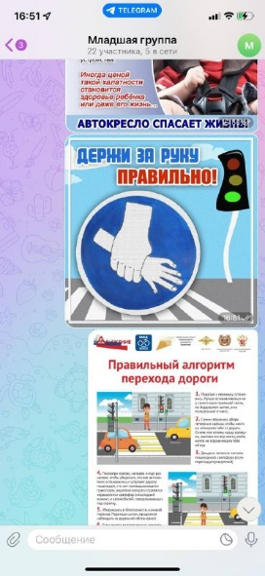

- Выполнение домашнего задания «Нарисуй безопасный маршрут в детский сад»

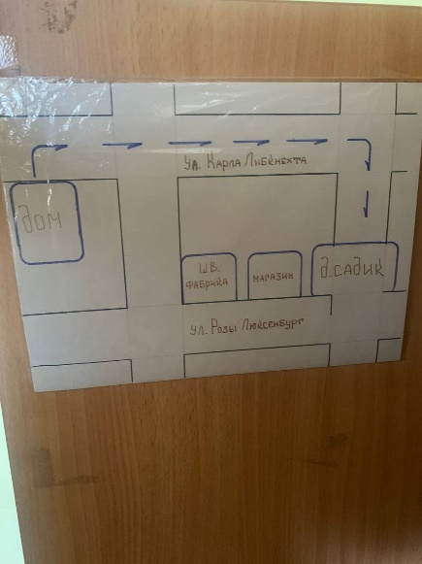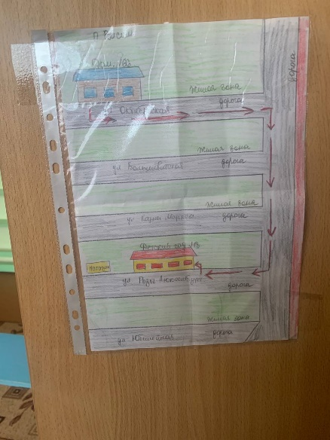

Регулярная деятельность по развитию навыков безопасного поведения позволила добиться положительного результата. В период 2017-2022г. не выявлено ни оного случая ДТП и ПДД с участием детей дошкольного возраста на территории поселка Висим.